***Zpráva ze stáže ve Švédsku***

*Pedagog Zuzana Ošauerová Slabihoudková a asistentka pedagoga Ivona Hybrantová absolvovaly v listopadu 2022 šestidenní stáž v Gothenburgs Preschool ve Švédsku.*

*Gothenburgs Preschool má tři švédské školky v srdci Majorny v Göteborgu. Dvě z těchto poboček jsou anglicky mluvící a nová pobočka v Masthugget je švédsky mluvící pobočka se zaměřením na angličtinu. Jedná se o soukromé předškolní zařízení s mezinárodním týmem pedagogů. Koncept školky stojí na 5 základních pilířích: Věda a technologie, Příroda, Jazyk, Demokracie a Rovnost žen a mužů.*

*V Gothenburgs Preschool integrují do kolektivu děti z různých zemí světa s odlišným mateřským jazykem a odlišnými kulturními zvyky, a to jak krátkodobě (např. při pracovním pobytu rodičů ve Švédsku), tak po celou dobu předškolního vzdělávání od 1 roku do 5 let, pokud dítě odchází do soukromé školy, nebo do 6 let v případě odchodu do školy státní. Školka vyniká malým počtem dětí v jednotlivých třídách a větším počtem dospělých. Zařízení vyhledávají především mezinárodní rodiny, pro které je důležitá citlivá integrace dětí do kolektivu, rozvoj jazykových dovedností a předškolní příprava vedená s respektem ke kulturním odlišnostem a tradicím země jejich původu.*

*Přínosem stáže byla možnost seznámit se s předškolním vzdělávacím systémem severských zemí, porovnat švédské soukromé a státní školství s českým, možnost zažít fungování osobnostně velmi rozmanitého mezinárodního kolektivu pedagogů i dětí, inspirovat se konkrétními náměty pro práci s dětmi s odlišným mateřským jazykem tak, aby bylo podpořeno multikulturní a inkluzivní prostředí ve školce a aby odlišnost byla vnímána jako zcela přirozená součást našeho života.*

*Hřiště před školkou – ranní scházení*

*Outdoorová skupina Mounties (4–5 let) – dopolední program v okolí školky*

*Školková dílna k rozvoji polytechnických dovedností*

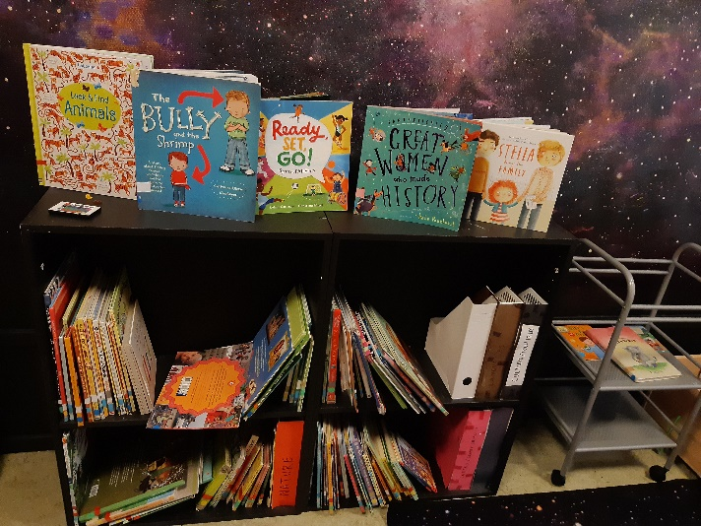

*Knihovna*

*Nejmladší dětská skupina Discoverers (1–3 roky) – prostor určený k dopoledním pohybovým  
a hudebním hrám a k odpolednímu odpočinku*

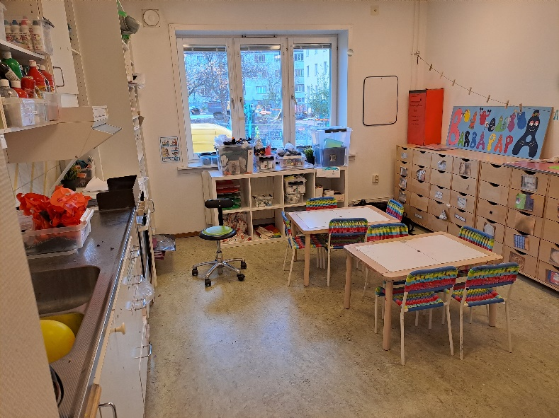

*Výtvarná místnost*

*Šatna*